- Anmeldung und Pflege der Benutzer- und Firmendaten

- Wählen Sie im oberen Menü unter „Teilnehmen“ den Punkt „Anmelden“.

- Geben Sie Ihren Benutzernamen und Ihr Passwort ein.

- Falls Sie Ihr Passwort nicht mehr kennen, wählen Sie den Link „Passwort vergessen?“.

- Falls Sie die Seite erstmals besuchen, wählen Sie im Menü auf der Startseite den Punkt „Kostenfrei registrieren“.

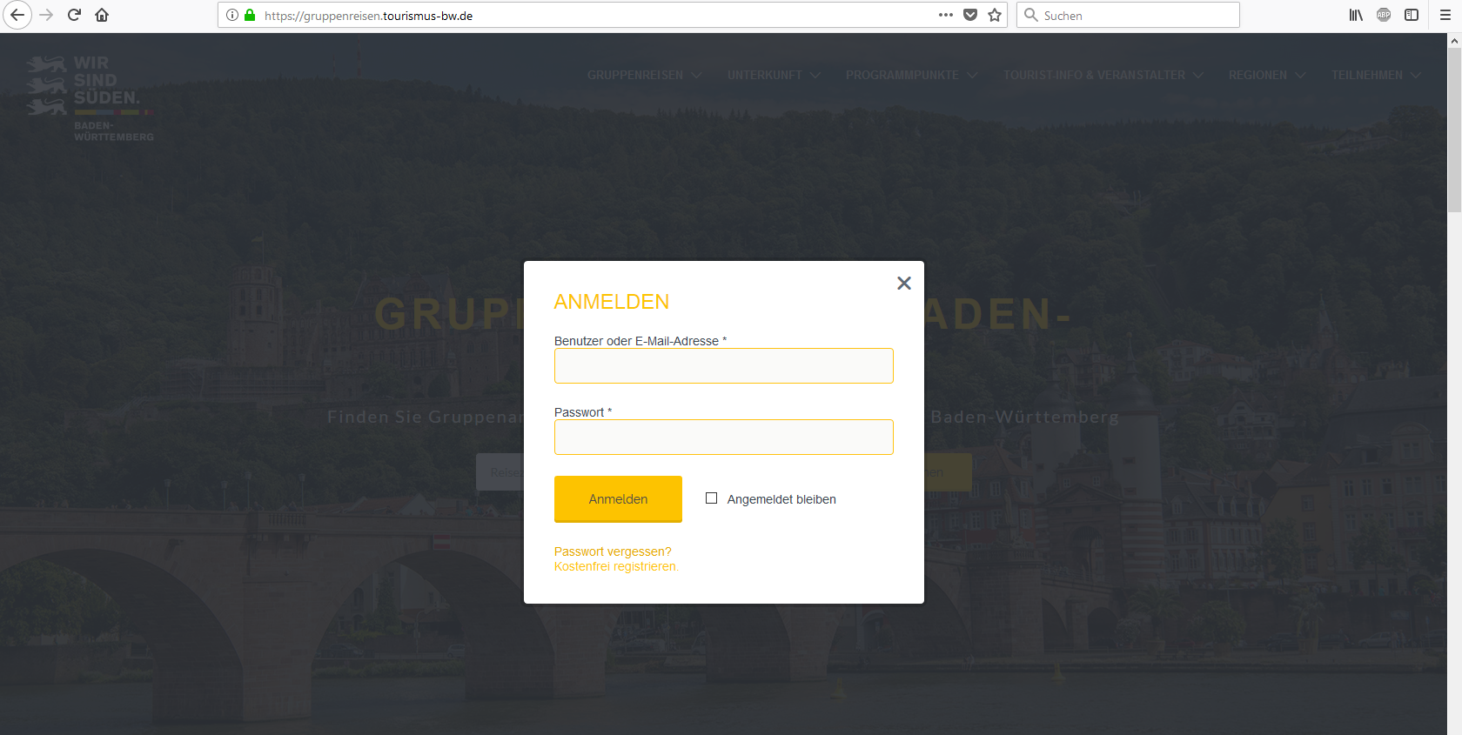

- Wenn Sie „Passwort vergessen?“ gewählt haben, geben Sie hier bitte Ihre E-Mail-Adresse ein. Falls Sie innerhalb 10 Minuten keine Mail erhalten, prüfen Sie bitte auch Ihr SPAM-Postfach.

- Bitte schalten Sie die E-Mail-Adresse gruppenanfrage@tourismus-bw.de für Ihr Postfach frei.

- Falls Ihre E-Mail-Adresse nicht bekannt ist, wenden Sie sich bitte an Anja Hemmerich a.hemmerich@tourismus-bw.de.

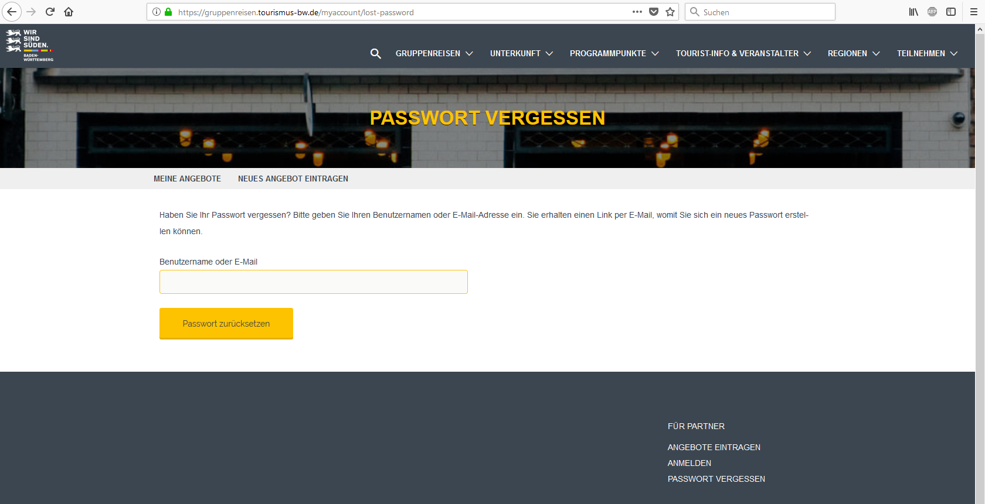

- Nach Ihrer Anmeldung wählen Sie im oberen Menü den Punkt „Mein Konto“ aus. Sie kommen in die folgende Übersicht. Hier prüfen Sie Ihre aktuellen Angebote unter „Meine Angebote“, stellen neue Angebote unter „Neue Angebote eintragen“ ein und können Ihre Benutzer- und Firmendaten verwalten.

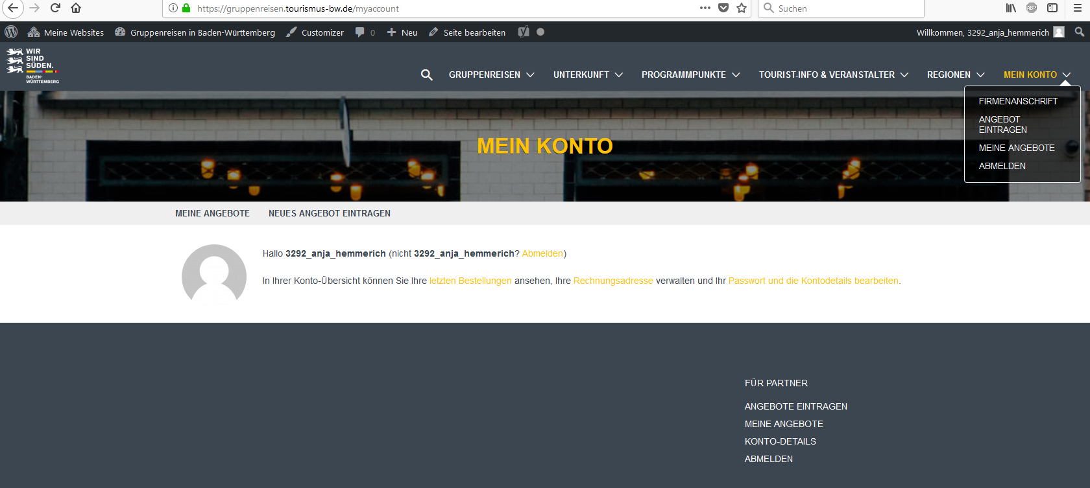

- Neues Angebot erstellen

- Wählen Sie „Neues Angebot eintragen“. Sie gelangen auf die Tarifübersicht. Wählen Sie Ihren Tarif.

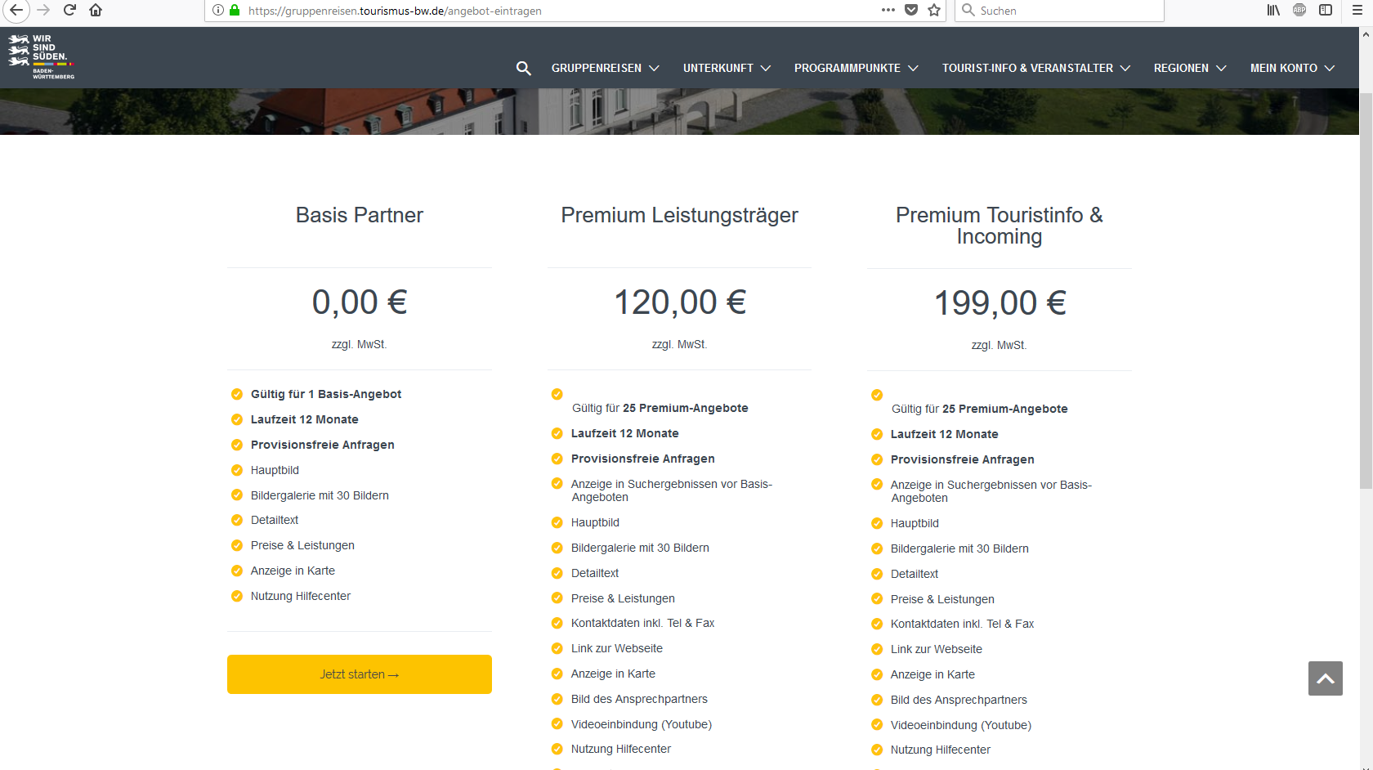

Name und Ort des Angebotes

- Tragen Sie den Titel, den Untertitel und den Startpunkt / die Adresse Ihres Angebotes ein.

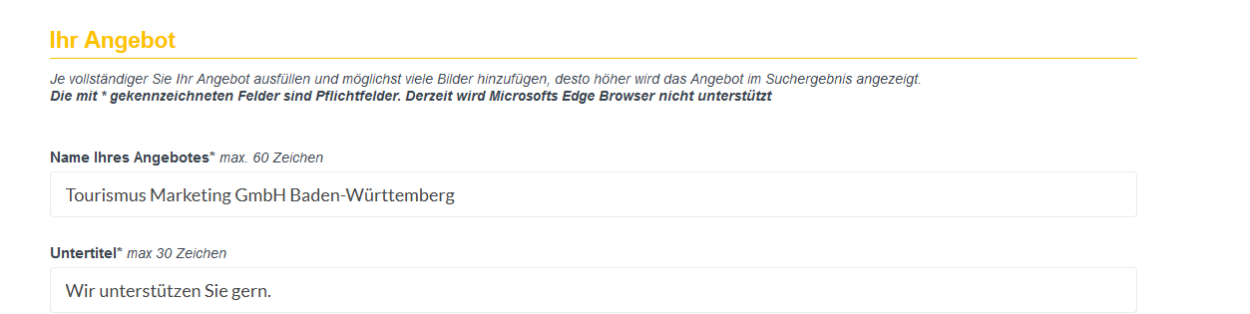

Ort des Angebotes

- Wo findet das Angebot statt? Wenn es eine Rundreise ist, tragen Sie die Startadresse ein. Wenn sich ein Auswahlmenü öffnet, wählen Sie hier die Adresse aus. Anderfalls wird immer die TMBW-Adresse angezeigt.

Kategorie

- Wählen Sie mindestens eine Kategorie. Gruppenreisen MÜSSEN mindesten eine Übernachtung beinhalten. Anderfalls wähle Sie bitte eine andere Kategor

Wunschregion

- Wählen Sie Deutschland

Passende Stichworte für das Angebot

- Wählen Sie die Stichworte aus, die zu Ihrem Angebot passen. Nach diesen können alle Angebote anschließend von den Benutzern der Seite gefiltert werden.

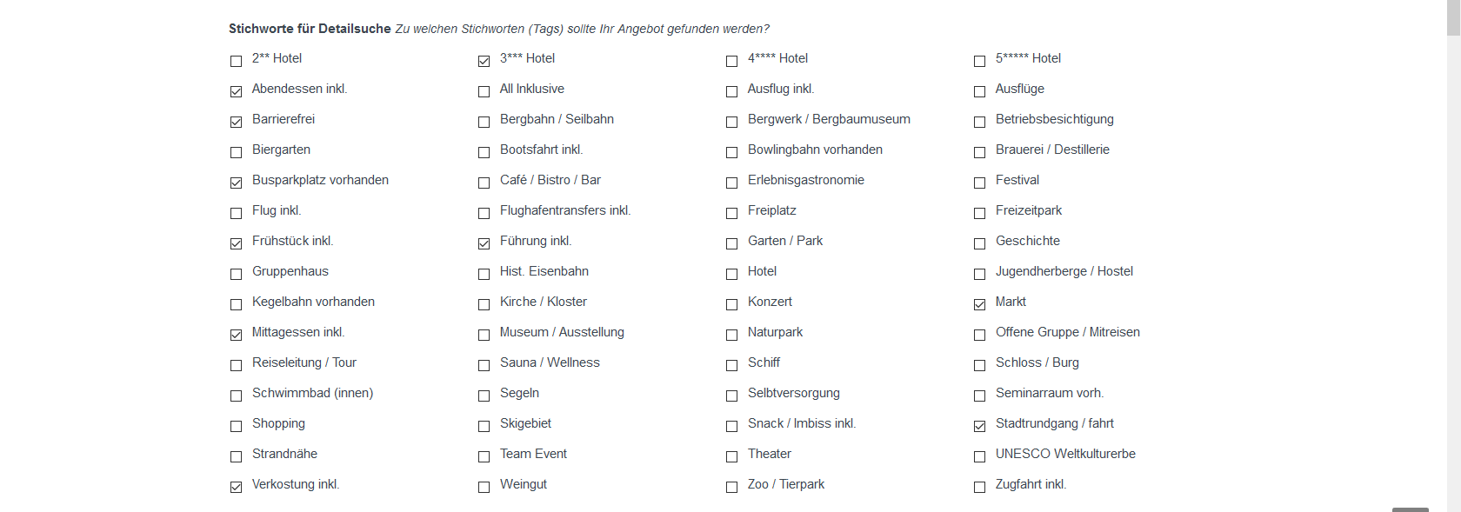

Angebotsbeschreibung

- Nutzen Sie kurze Sätze. Nutzen Sie Absätze. Bei Aufzählungen nutzen Sie gern die Aufzählungsliste. Dann ist Ihr Eintrag gut lesbar.

- Wenn Sie ein mehrtägiges Programm anbieten, beschreiben Sie bitte die einzelnen Tage.

- Wenn Sie einen Programmbaustein anbieten, beschreiben Sie bitte den Ablauf, die Inhalte, wer dieses Angebot durchführt etc.

- Wenn Sie eine Einrichtung (Tourist-Information, Ausflusgziel, etc.) anbieten, nennen Sie gern Informationen wie
  - Ausstiegsmöglichkeiten, Busparkplätze
  - Barrierefrei oder behindertengerecht
  - Sprachen, die Sie anbieten können
  - Besondere Eignung für einige Zielgruppen, z.B. Senioren, Schulklassen, Vereine

Fiktiver Beispieltext:

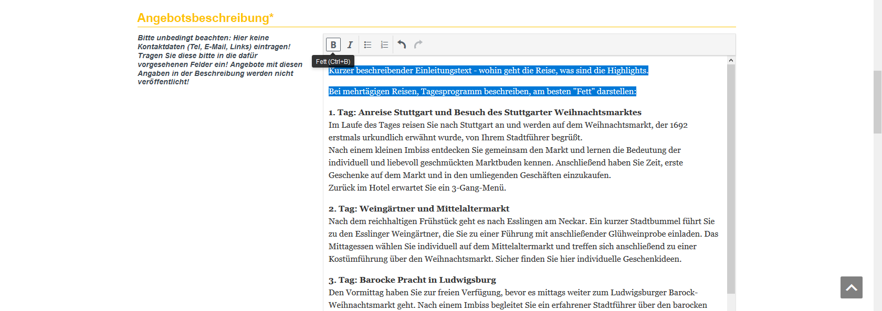
Details zur Unterkunft

- Müssen Sie nur ausfüllen, wenn eine Unterkunft im Angebot enthalten ist.
- z.B. Zimmeranzahl EZ/DZ, Serviceleistungen, Frühstück/Buffet, Busparkplatz…

Preise & Angebotszeitraum

- Wie lange dauert Ihr Angebot in Tagen, Stunden oder Minuten?

- Auswählen und anschließend den Wet eintragen.

- Bei „Gruppenangebot Region“ wählen Sie Baden-Württemberg.
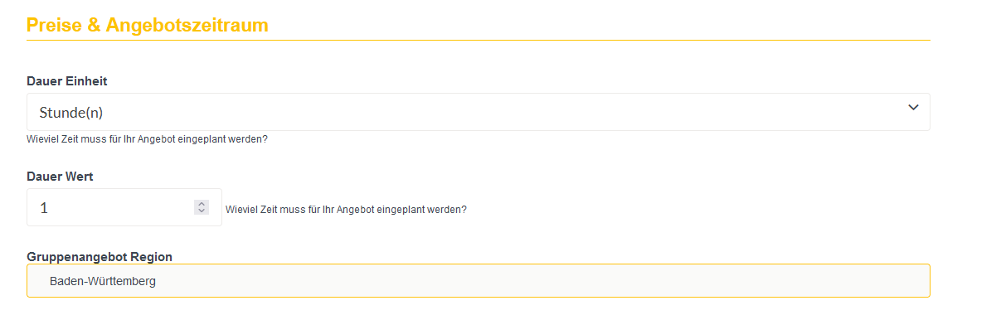

- Wählen Sie die Preisart.

- Geben Sie ENTWEDER den Presi pro Person ODER den Preis pro Gruppe an. Zusätzliche kostenpflichtige Angebote (Weinprobe, Aperitif…) können Sie in den Preisdetails & Gültigkeiten ergänzen.

- Bitte geben Sie Preise in folgendem Format an:
3,00 oder
3.50 bei Centbeträgen mit Punkt statt Komma

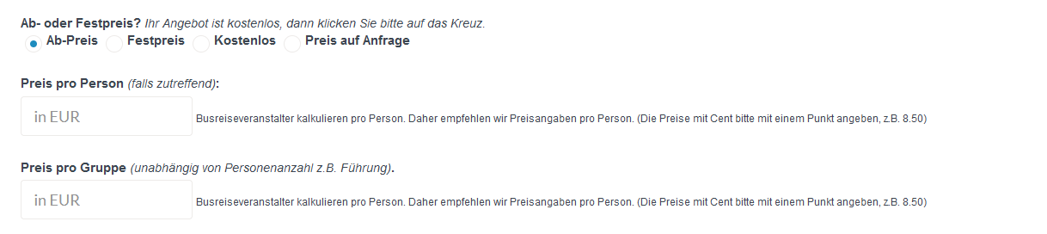

- Geben Sie die Mindestteilnehmerzahl an.

- Wählen Sie die generelle Gültigkeit Ihres Angebotes aus.

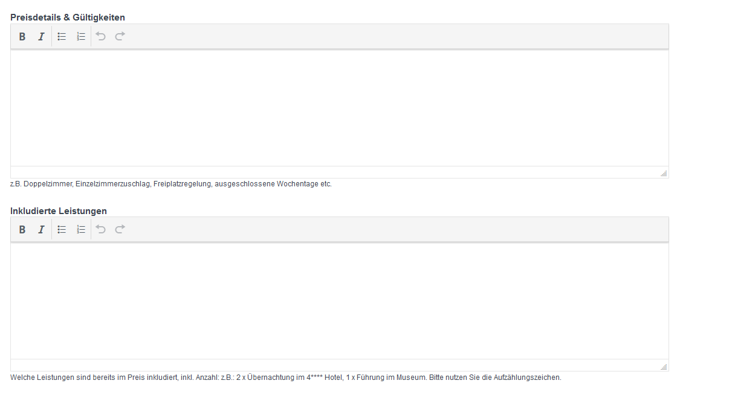

Bilder

- Bitte laden Sie ein Bild im Querformat hoch, für die optimale Darstellung bitte im
Format 1.400 px x 600 px oder ähnlich. Maximale Bildgröße: 8 MB. Am besten kleiner.

- Bitte verwenden Sie nur Bilder, die Sie frei verwenden dürfen und nennen Sie unbedingt die Bildrechte!

- Premiumkunden können mehrere Bilder hochladen.

- Bitte geben Sie die Bildrechte für jedes Bild an.
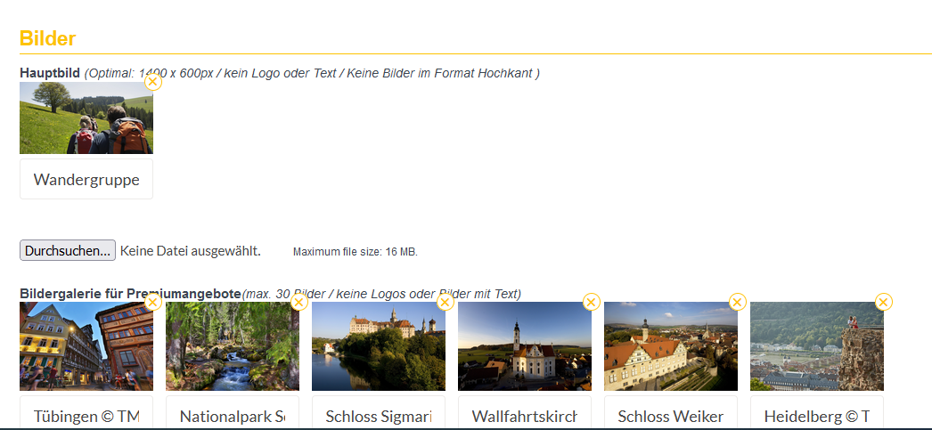

Reiseroute

- Nur für Routen zu mehreren Orten notwendig.
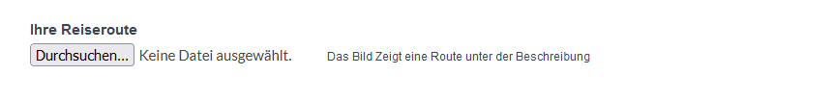
Kontaktdaten

- Geben Sie die Kontaktdaten für den Busunternehmer an.

- Ein Bild des Ansprechpartners ist für Premiumkunden möglich.

- Die Angabe der Website ist nur für Premiumkunden möglich. Bitte aktualisieren Sie die Website für jedes Angebot. Am besten sind direkte Links zum Angebot auf Ihrer Website.

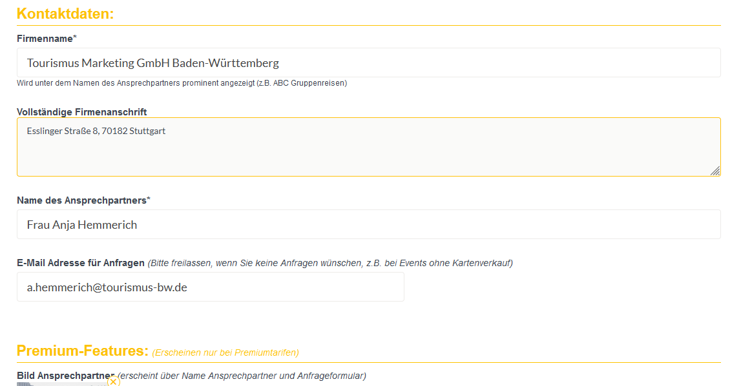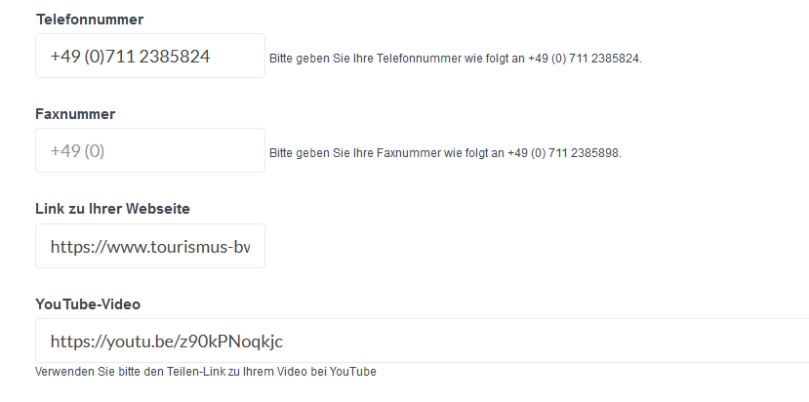

Kontaktdaten für das Anfrageformular & Eintrag fertigstellen

- Wählen Sie „Vorschau“, wenn Sie Ihr Angebot eingetragen haben und prüfen Sie Ihren Eintrag in der Kundenansicht. Bitte achten Sie dabei auf die Bilddarstellung.

- Falls Sie eine Fehlermedlung erhalten und um Ergänzung im Feld „Angebotsbeschreibung“ gebeten werden, leeren Sie bitte Ihren Cache.

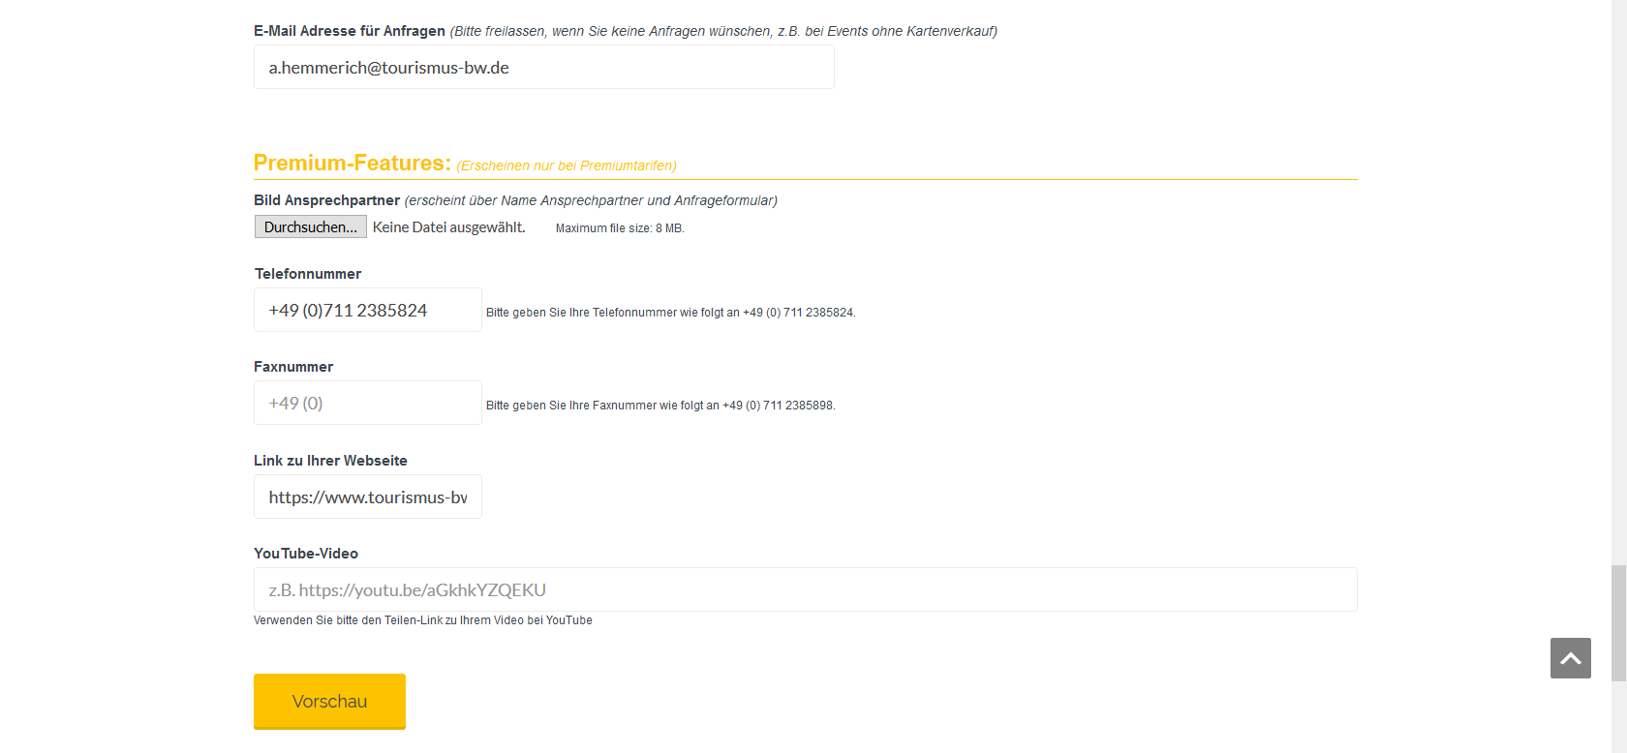

Vorschau des Angebotes & Freigabe zur Prüfung

- Bitte prüfen Sie die Inhalte in allen Button (Beschreibung, Leistungen, Preise & Termine, Bilder, Karte).

- Änderungen nehmen Sie über den Button „Zurück“ am Ende jeder Seite vor.

- Wenn alle Angaben stimmen, wählen Sie den Button „Weiter“ und geben Sie das Angebot zur Prüfung frei. Sobald das Angebot durch uns freigegeben wurde, erscheint dieses online.

- Den aktuellen Status Ihrer Angebote sehen Sie unter „Meine Angebote“.
Hier können Sie die Angebote auch auswählen, die Sie bearbeiten möchten.

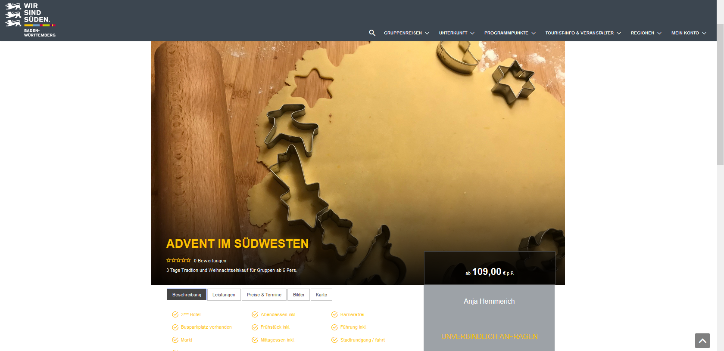
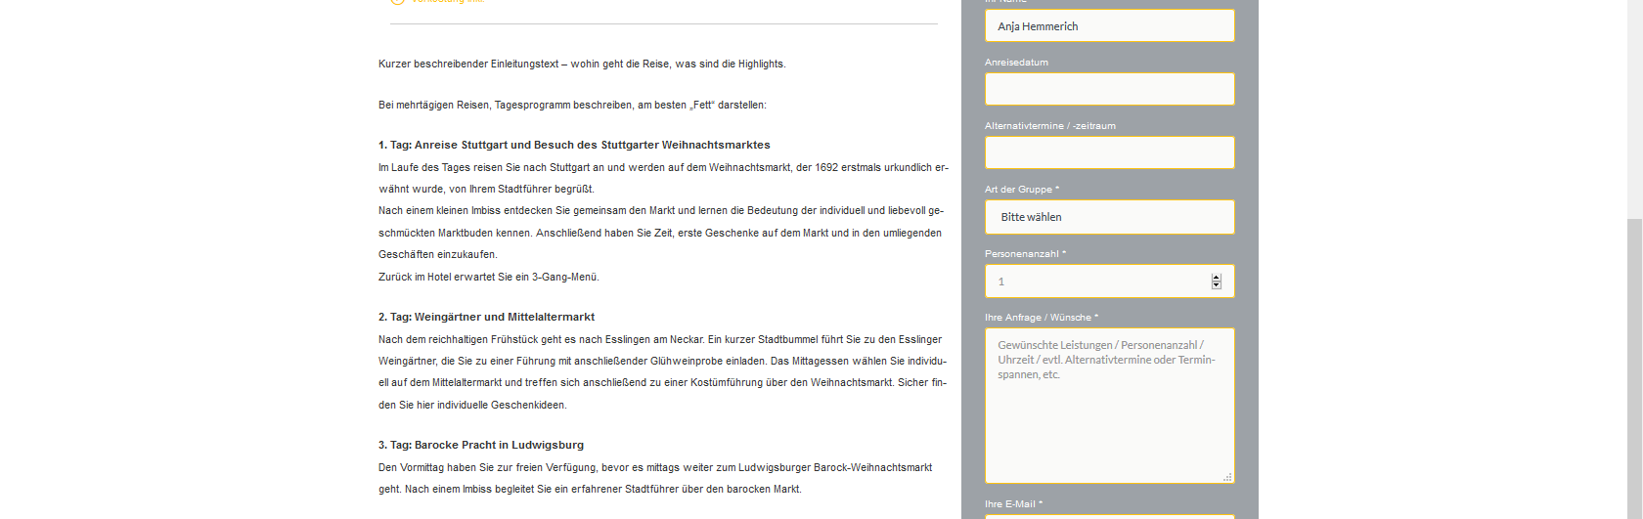
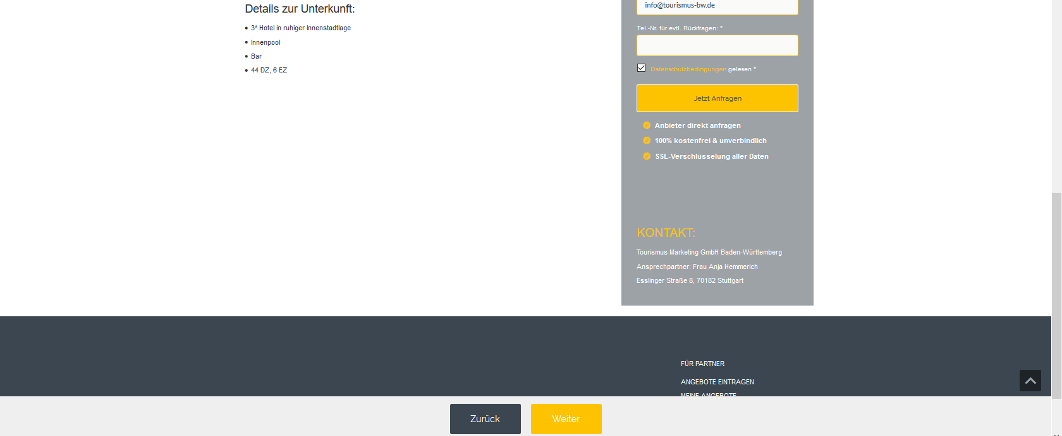
Vorschau des Angebotes – Leistungen:

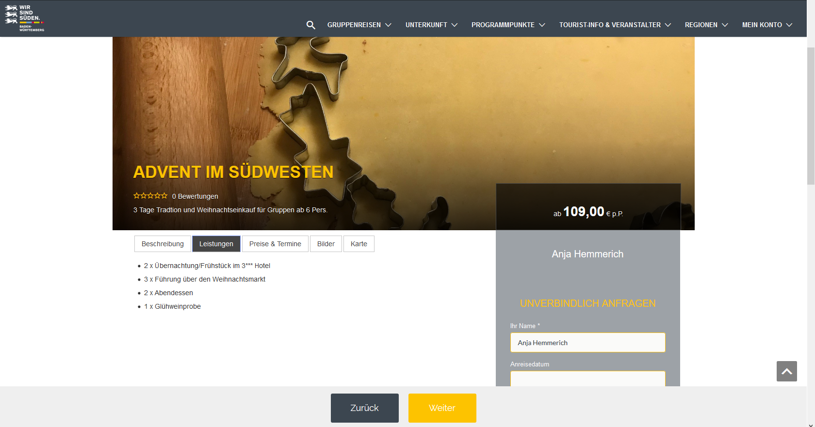

Vorschau des Angebotes - Preise und Termine:

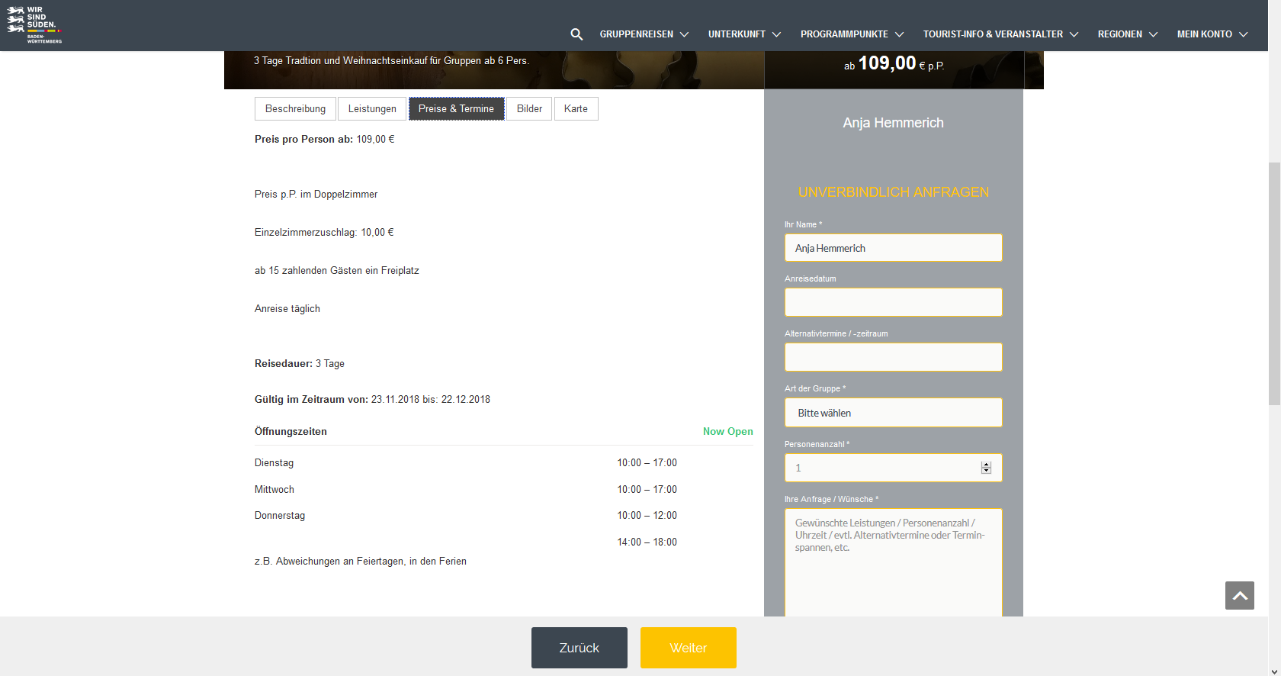

Kostenpflichtig buchen

Wenn Sie einen Premium-Eintrag gewählt haben, werden Sie in die Rechnungsmaske geleitet. Bitte geben Sie Ihre Rechnungsanschrift ein und bestätigen Sie Ihren Auftrag mit dem Button „Jetzt kaufen“.

Sie erhalten eine Rechnung der Tourismus Marketing GmbH Baden-Württemberg und können 24 weitere Premium-Angebote veröffentlichen.

Der Tarif endet nach 12 Monaten automatisch. Sie erhalten vorher eine Infomail und können einen neuen Tarif buchen oder den Vertrag auslaufen lassen.

